《统计信号处理》实验一
目的：
1、掌握噪声中信号检测的方法；
2、熟悉Matlab的使用；
3、掌握用计算机进行数据分析的方法。
内容：
假设信号为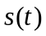波形如下图所示（或者直接使用chirp函数产生扫频信号，效果更好）：
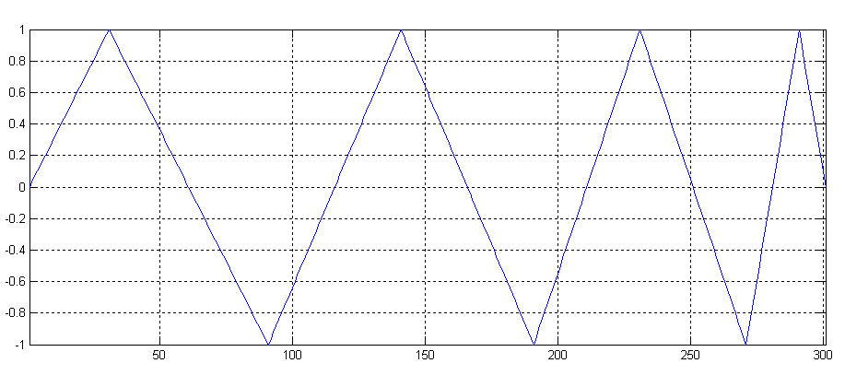
图 有用信号波形
在有信号到达时接收到的信号为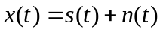，在没有信号到达时接收到的信号为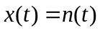。其中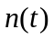是均值为零、方差为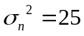（可自行调整）的高斯白噪声。假设有信号到达的概率P(H₁)=0.4，没有信号到达的概率P(H₀)=0.6。对接受到的信号分别在t = 0ms, 1ms, …, 301ms上进行取样，得到观测序列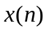。
1、利用似然比检测方法（最小错误概率准则），对信号是否到达进行检测；
2、假设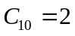，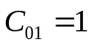。利用基于Bayes准则的检测方法，对信号是否到达进行检测；
3、通过计算机产生的仿真数据，对两种方法的检测概率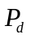、虚警概率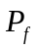、漏警概率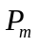和Bayes风险进行仿真计算；
4、通过改变P(H₁)和P(H₀)来改变判决的门限（风险系数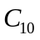和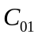不变），观察检测方法的、、和Bayes风险的变化；
5、改变噪声的方差，观察检测方法的、、和Bayes风险的变化；
6、将信号取样间隔减小一倍(相应的取样点数增加一倍)，观察似然比检测方法的、、和Bayes风险的变化；
7、根据设计一个离散匹配滤波器，并观察经过该滤波器以后的输出。

要求：
1、设计仿真计算的Matlab程序，给出软件清单；
2、完成实验报告，对实验过程进行描述，并给出实验结果，对实验数据进行分析，给出结论。

选作题：

- 将上题中的信号s(t)改为扫频信号，通过MATLAB中的chirp函数可以实现扫频信号，完成上题中的任务1和2；
- 将扫频信号s(t)作一定时间延迟，完成上题中的任务7；
- 查阅教材中本章最后两节，了解雷达信号检测的原理和算法，实现未知参量信号的检测，包括未知幅度、未知相位和未知幅相回波信号的检测。

